EVENEMENTENZONE
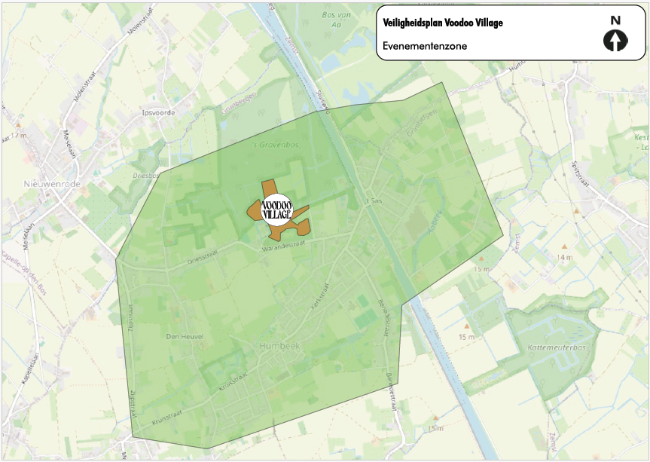
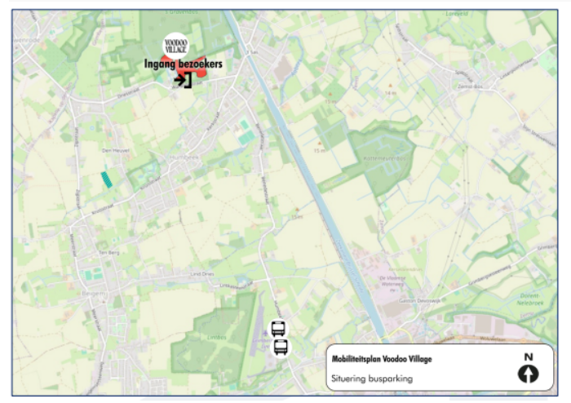
De evenementenzone gaat over de volgende straten:

- 5e Linieweg
- Abelenlaan
- Achterstraat
- Baron René Lundélaan
- Beekveldweg
- Beigemsesteenweg tussen huisnr. 427 en Zijpstraat
- Benedestraat tussen Kerkstraat en Sint -Rumoldusstraat
- Bergstraat
- Bergstraat
- Bintjeshof
- Bloemkerslaan
- Brassershof
- Burgemeester Jan Willemsstraat
- Buurtweg 30 - Driesbosweg
- Buurtweg 31 - Crenaertbaan
- Buurtweg 34 - Beekveldweg
- Buurtweg 35 - Heuvelstraat
- Buurtweg 36 - Hoogbeekveldweg
- Buurtweg 37 - Warande Kerkweg
- Buurtweg 38 - Driesveldweg
- Buurtweg 39 - Achterdorpweg
- Cederlaan
- Crenaertstraat
- Dijkstraat
- Dokter Carlierstraat
- Dorpsstraat
- Driesstraat
- Driesveldweg
- Egelantierlaan
- Galgenweg
- Galgenweg
- Heuvelstraat
- Hof ter Wilderlaan
- Holbroek
- Humbeek brug
- Humbeek-Brug
- Kanaalstraat
- Kanaalstraat
- Kerkhofstraat
- Kerkstraat
- Kerkveldweg
- Kleine Warandestraat
- Kruisstraat
- Langstraatje
- Lijsterbeslaan
- Lusweg
- Mechelstraat tussen Kanaalstraat en Putweg
- Meerstraat tussen huisnr. 201 en Zijpstraat
- Meidoornlaan
- Meiskensbeekstraat
- Molenstraat tussen huisnr. 63 en Driesstraat
- Nachtegaallaan
- Nieuwenroodsesteenweg
- OLV-Boskapelweg
- Oostvaartdijk tussen Kanaalstraat en Bergstraat
- Oudemolenweg
- Putweg
- Saslaan
- Sint-Rumoldusstraat
- Slikkestraat
- Spekveld
- Steeneikstraat
- Steenstraat
- Ter Eikenlaan
- Viooltjeshof
- Vlierbesgaarde
- Voordestraat
- Warandestraat
- Westvaartdijk
- Zemstweg
- Zijpstraat

Busparking aan de gemeentelijke loods en het Vliegveld wordt eveneens evenementenzone:
- Humbeeksesteenweg vanaf de Oyenbrugstraat tot aan de Heidebaan (busparking).

